1. В базе данных AdventureWorks2017 создать таблицу Patients для ведения наблюдений за температурой пациентов больницы. Таблица должна содержать поля:

**ID** – числовое поле. Авто заполняется.

**FirstName** – имя пациента.

**LastName** – фамилия пациента.

**SSN** – уникальный идентификатор пациента.

**Email** – электронная почта пациента. Формируется по следующему правилу: первая большая буква FirstName + маленькие 3 буквы LastName + @mail.com (например, Akli@mail.com). Полезная ссылка [здесь](https://docs.microsoft.com/en-us/sql/relational-databases/tables/specify-computed-columns-in-a-table?view=sql-server-ver15#:~:text=A%20computed%20column%20is%20a,in%20SQL%20Server%202019%20(15.).

**Temp** – температура пациента.

**CreatedDate** — дата измерений.

USE [AdventureWorks2017];

DROP TABLE [dbo].[Patients];

CREATE TABLE Patients

(

id INT identity (1,1) not null,

first_name NVARCHAR(100),

last_name NVARCHAR(100),

SSN uniqueidentifier not null primary key default newid(),

email as concat(UPPER(LEFT(first_name,1)),LOWER(LEFT(last_name,3)),'@mail.com'),

Temp float(2),

created_date DATE,

);

1. Добавить в таблицу несколько произвольных записей.

INSERT INTO Patients (first_name, last_name,SSN,Temp, created_date)

VALUES

(N'Regina',N'Sun',DEFAULT,38.8,'2022-05-01'),

( N'Alex',N'Dark',DEFAULT,36.6,'2022-03-01'),

( N'Kate',N'Light',DEFAULT,37.5,'2022-10-06'),

( N'Anna',N'Moon',DEFAULT,39.5,'2022-10-06')

SELECT * FROM [dbo].[Patients];

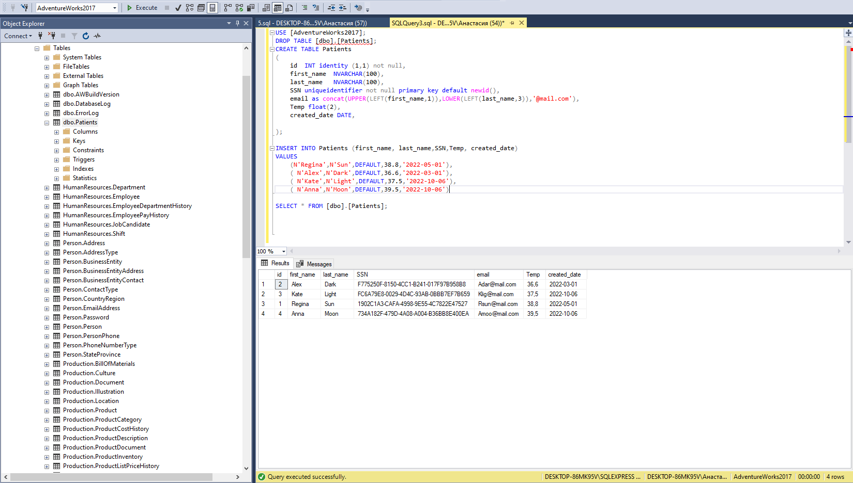

1. Добавить поле TempType со следующими значениями ‘< 0°C’, ‘> 0°C’ на основе значений из поля Temp ( используйте ALTER TABLE

ADD column AS ). Посмотрите на данные, которые получились.

ALTER TABLE [dbo].[Patients]

add TEMPTYPE AS

CASE WHEN TEMP>0

THEN '>0'

WHEN TEMP<0

THEN '<0'

END;

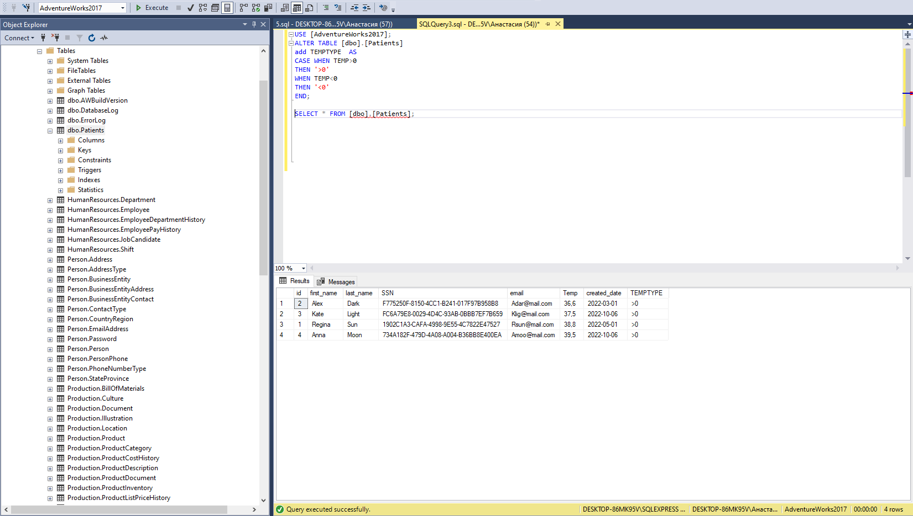

1. Создать представление Patients_v, показывающее температуру в градусах Фаренгейта (°F = °Cx9/5 + 32)

CREATE VIEW dbo.Patients_V

AS

SELECT [Temp] AS C, ([Temp]*9/5 +32) AS F

FROM [dbo].[Patients] p ;

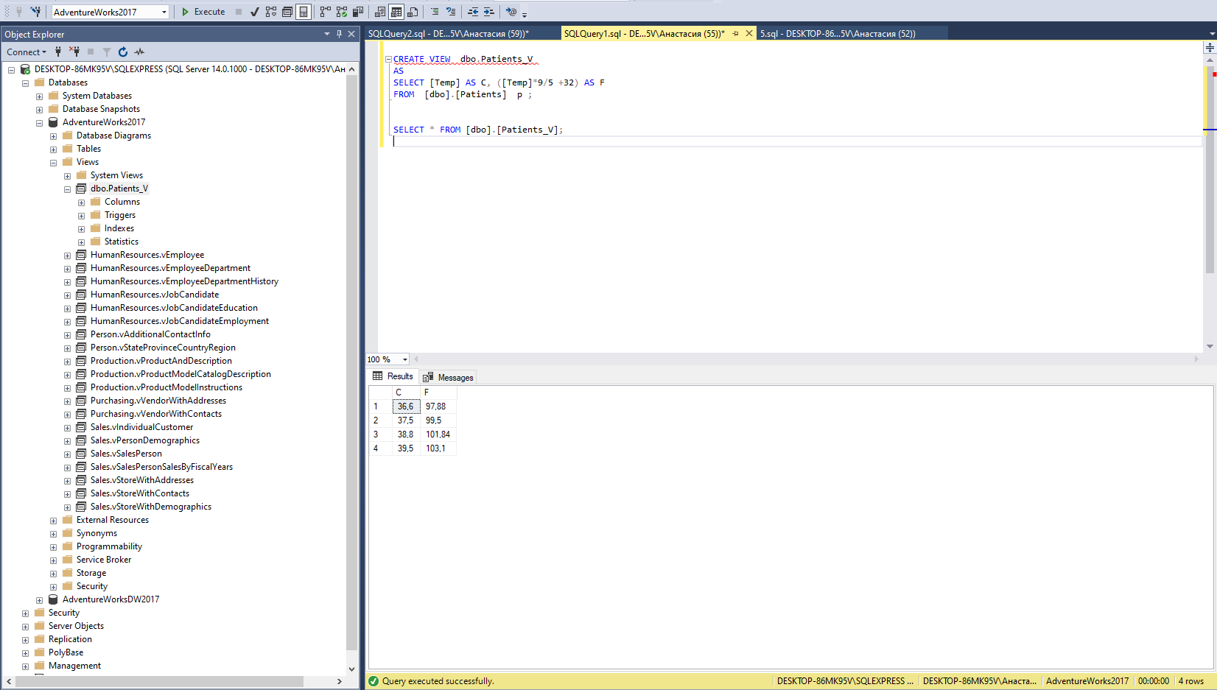

1. Создать функцию, которая возвращает температуру в градусах Фаренгейта, при подаче на вход градусы в Цельсиях.

CREATE FUNCTION dbo.tempre(

@TEMP_C DEC(10,2)

)

RETURNS DEC(10,2)

AS

BEGIN

RETURN @TEMP_C*9/5+32;

END;

SELECT dbo.tempre(36.6) TEMP_F;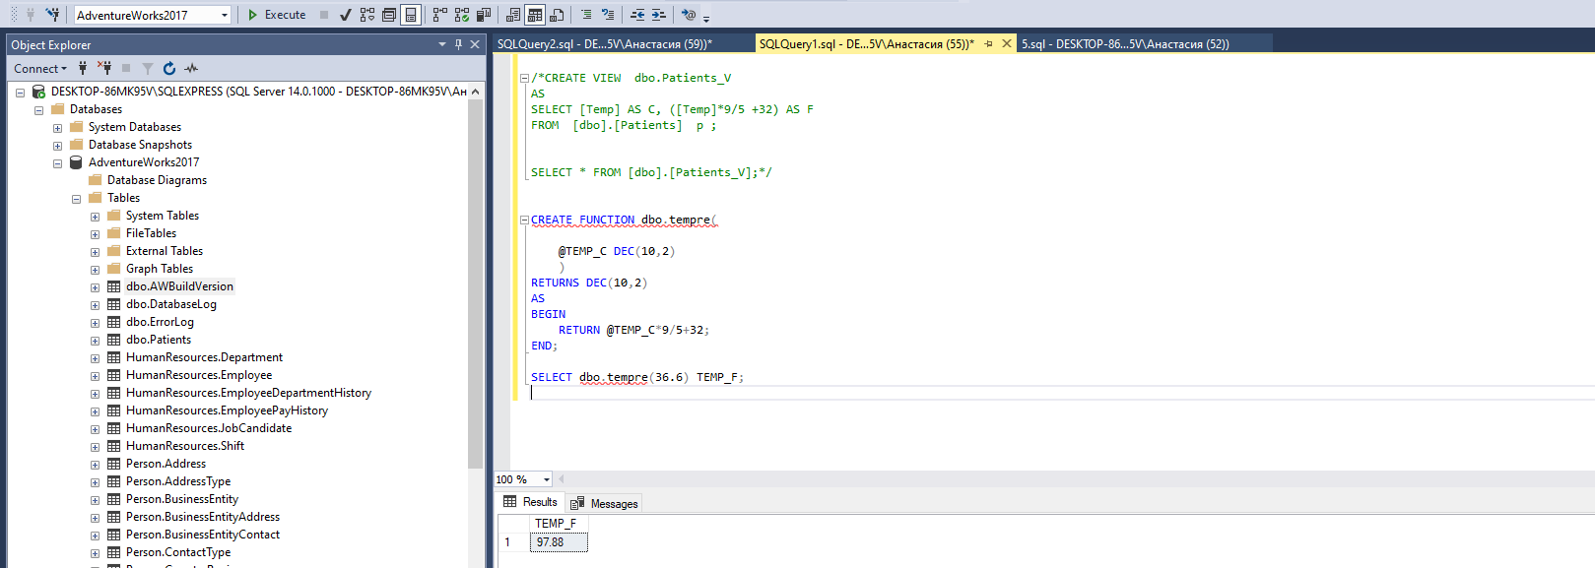

1. Перепишите решение задачи g из прошлого дз с использованием переменной, максимально упрощая select.

DECLARE @D DATETIME

SET @D=CONVERT(CHAR(8),GETDATE(),112)

SELECT DATEADD(DAY,1-DAY(@D),@D) AS first_day_of_month,

DATEPART(DW,DATEADD(DAY,1-DAY(@D),@D)) AS [it's number],

CASE WHEN DATEPART(DW,DATEADD(DAY,1-DAY(@D),@D))<=5

THEN DATEADD(DAY,1-DAY(@D),@D)

ELSE DATEADD(DAY, (7-DATEPART(DW,DATEADD(DAY,1-DAY(@D),@D))+1), DATEADD(DAY,1- DAY(@D),@D))

END AS first_working_day;

